**Практическая работа 9**

**«Особо охраняемые природные территории»**

**Задание 1.** На какие типы подразделяются охраняемые природные территории? Воспроизведите в тетради представленный ниже рисунок и заполните его.

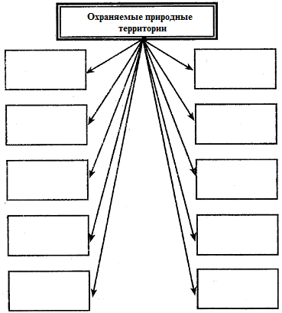

**Рисунок 1 – Типы охраняемых природных территорий**

**Задание 2.** Дайте письменно ответы на вопросы:

а) Запишите определения: заповедник, национальный парк, заказник, памятник природы.

б) Какова основная задача охраняемых территорий?

в) Какие особо охраняемые природные территории существуют в нашей стране, сколько их?

**Задание 3.** Опишите структуру Красной Книги Республики Беларусь. Отметьте в тетради, какие категории в ней выделяют?

Распределите перечисленные виды по категориям охраны, заполнив таблицу 1: носток сливовидный, бурый медведь, хара ломкая, нителла грациозная, ветреница лесная, борец обыкновенный, толстая (овальная) перловица, стерлядь, пихта белая, прострел луговой, береза карликовая, узкая беззубка, широкопалый рак, ручьевая форель, фиалка горная, дуб скальный, медицинская пиявка, бокоплав Палласа, сфагновая водомерка, гребенчатый тритон, медянка, кубышка малая, кувшинка белая, чернозобая гагара, европейский зубр, обыкновенный хомяк, крапива киевская, клюква мелкоплодная, змееяд, крапчатый суслик, филин, цимбелла изогнутая, гроздовик виргинский.

**Таблица 1 – Примеры редких и исчезающих видов растений и животных, занесенных в Красную Книгу Республики Беларусь**

|  |  |
| --- | --- |
| **Категория охраны** | **Примеры** |
| **I** |  |
| **II** |  |
| **III** |  |
| **IV** |  |